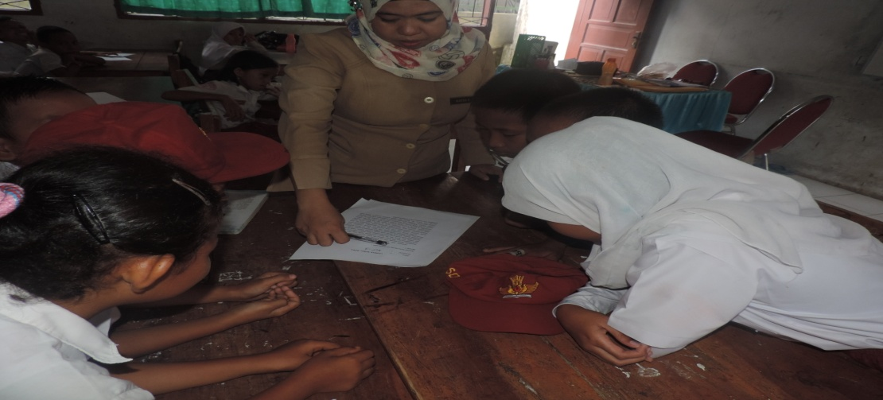
Membimbing Siswa Mengerjakan Tugas Kelompok

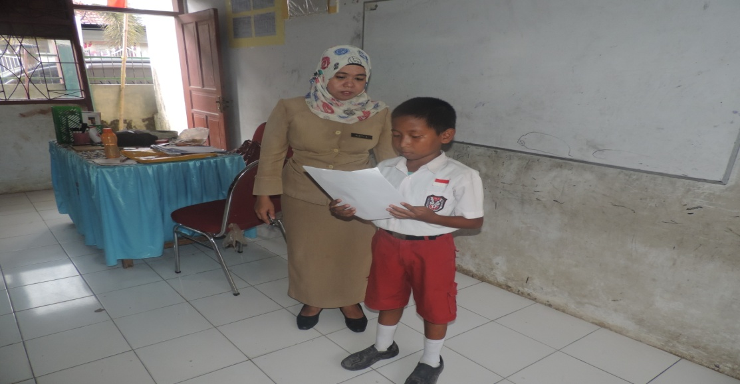
Memaparkan Hasil Diskusi Kelompok

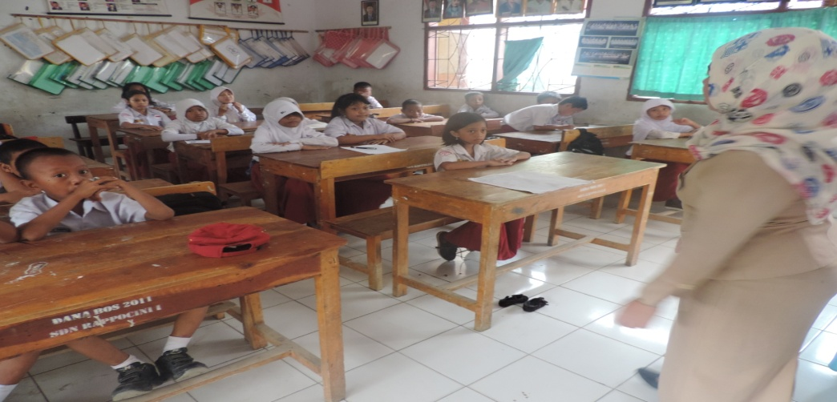
Menyimpulkan Pembelajaran

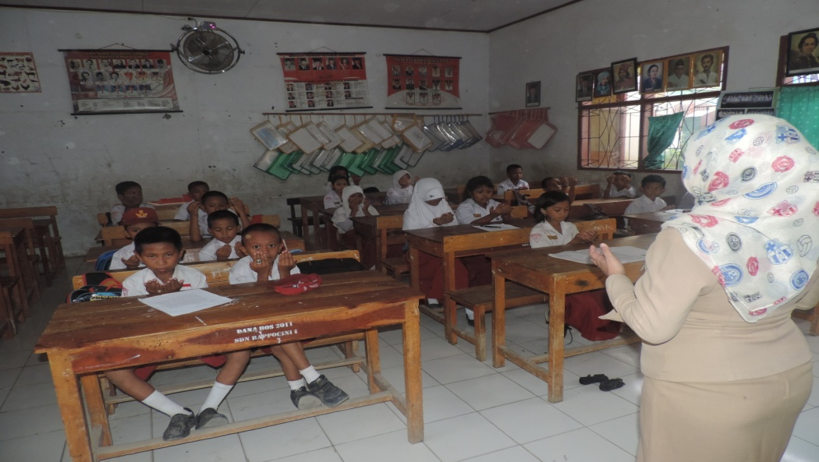
Berdo’a sebelum pulang

